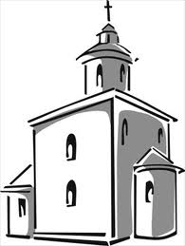
ΘΕΣΕΙΣ ΑΝΑΜΟΝΗΣ ΠΡΟΣ ΑΝΑΛΗΨΗ

2^{ο}

12ο

26ο

10ο

14ο

28^{ο}+57ο
16ο
18ο
24ο
20^{ο}+56ο
32ο
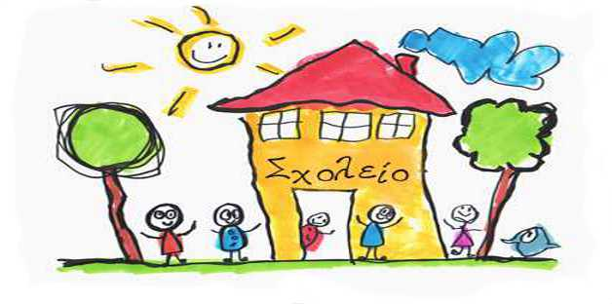
ΔΗΜΟΤΙΚΩΝ ΣΧΟΛΕΙΩΝ
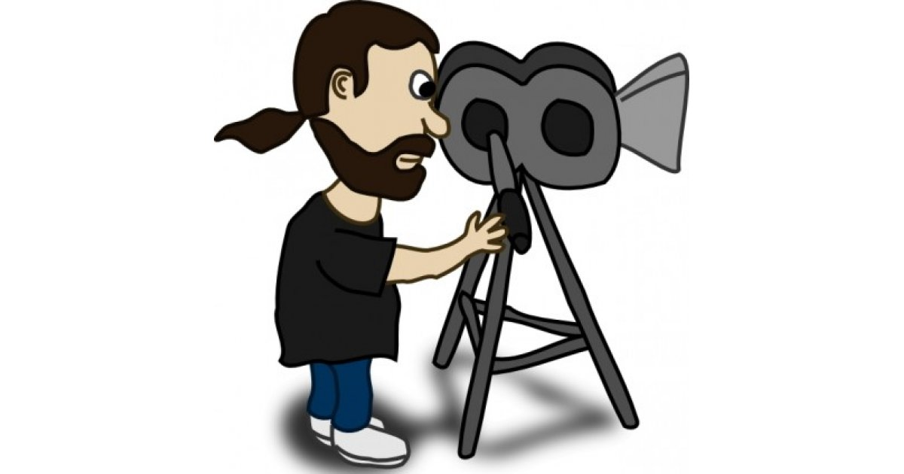
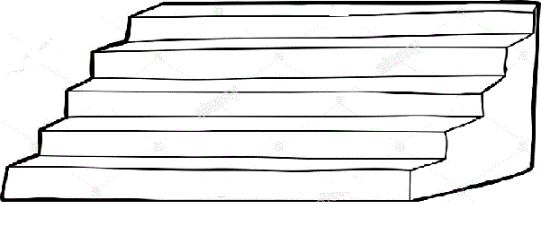
ΕΚΚΛΗΣΙΑ ΑΝΑΛΗΨΕΩΣ
ΠΑΓΚΡΗΤΙΟ

ΚΑΠΕΤΑΝΑΚΕΙΟ
52ο
ΖΑΝΕΙΟ

ΦΩΤΟΓΡΑΦΕΙΟ
46ο

6^{ο} +44o

36ο
48ο
54ο

34ο
40ο
30ο

4^{ο}+50
ΣΗΜΑΙΟΦΟΡΟΙ ΜΟΝΩΝ ΔΗΜΟΤΙΚΩΝ ΟΤΙΚΩΝΣΧΟΛΕΙΩΝ
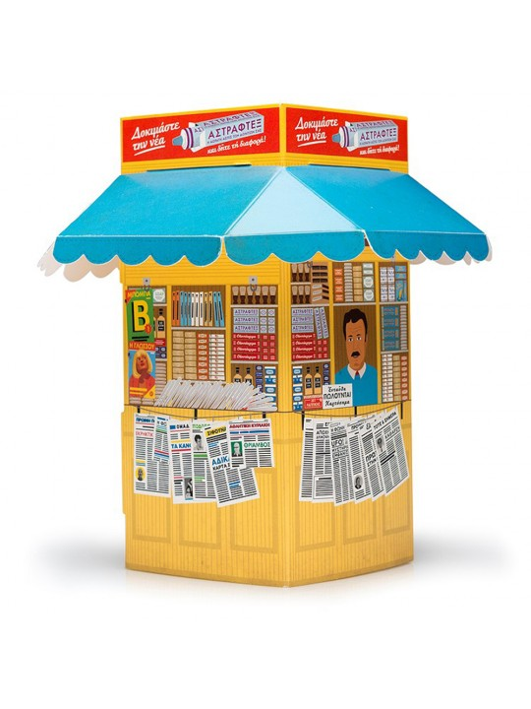
ΑΝΟΔΟΣ ΔΗΜΟΚΡΑΤΙΑΣ

Α Φ Ε Τ Η Ρ Ι Α ΠΑΡΚΟ ΓΕΩΡΓΙΑΔΗ
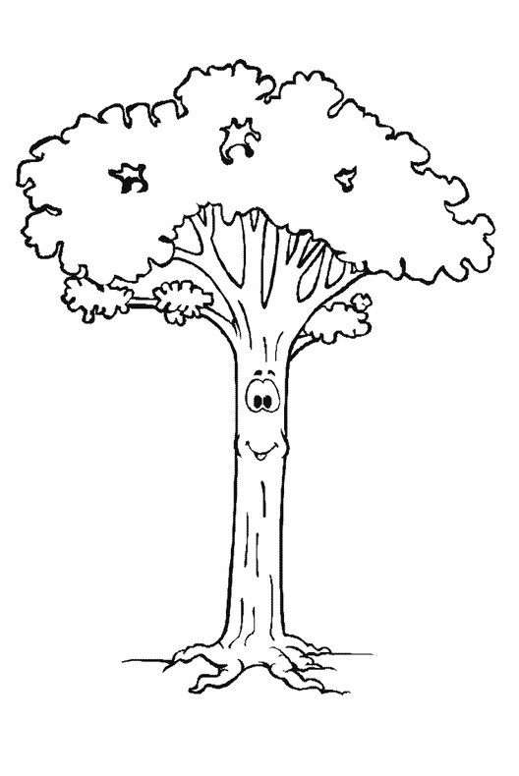
ΠΕΡΙΠΤΕΡΟ

ΠΕΡΙΠΤΕΡΟ

